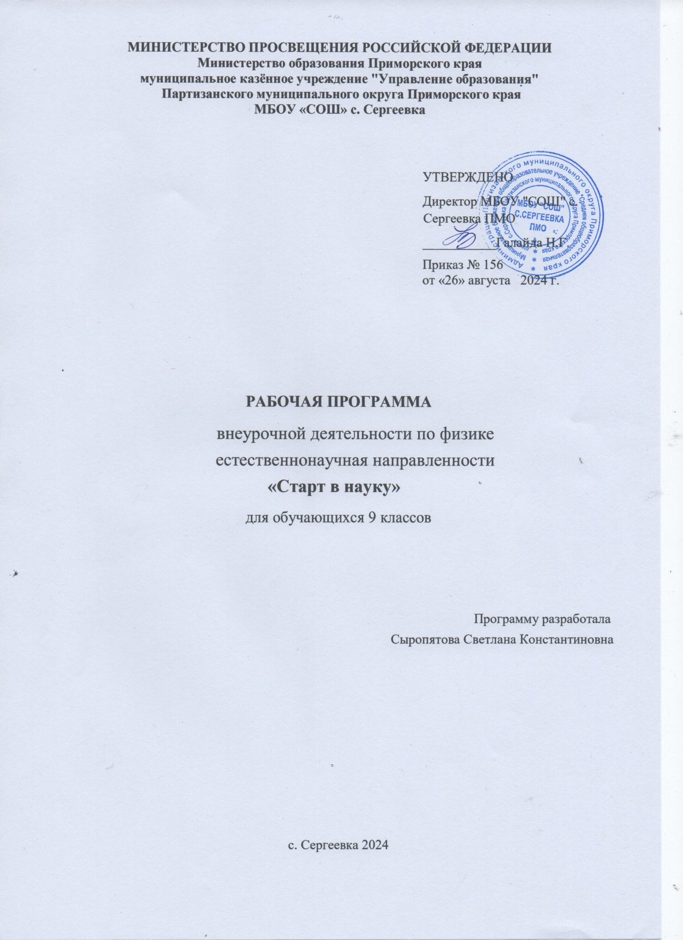

**Пояснительная записка**

Рабочая программа занятий внеурочной деятельности по физике «Старт в науку» предназначена для организации внеурочной деятельности обучающихся 7-8 классов. Реализация программы обеспечивается нормативными документами:

Федеральный закон Российской Федерации от 29 декабря 2012 г. № 279-ФЗ «Об образовании в Российской Федерации» (с изменениями и дополнениями);

Федеральным государственным образовательным стандартом основного общего образования (приказ МО РФ от 17.12.2010 №1897«Об утверждении и введение в действие Федерального государственного образовательного стандарта основного общего образования» (с изменениями и дополнениями Приказа Минобрнауки России от 29.12.2014 № 1644);

Фундаментальным ядром содержания общего образования;

Постановление Федеральной службы по надзору в сфере защиты прав потребителей и благополучия человека, Главного государственного санитарного врача РФ от 29.12.2010г. №189 «Об утверждении СанПиН 2.4.2.2821-10 «Санитарно-эпидемиологические требования к условиям и организации обучения в общеобразовательных учреждениях»;

Приказ Министерства образования и науки Российской Федерации № 986 от 4.10.2010 г. «Об утверждении федеральных требований к образовательным учреждениям в части минимальной оснащенности учебного процесса и оборудования учебных помещений»

Направленность программы – естественнонаучная.

Внеурочная деятельность является составной частью образовательного процесса и одной из форм организации свободного времени обучающихся. В рамках реализации ФГОС ООО внеурочная деятельность – это образовательная деятельность, осуществляемая в формах, отличных от урочной системы обучения, и направленная на достижение планируемых результатов освоения образовательных программ основного общего образования. Реализация рабочей программы занятий внеурочной деятельности по физике «Старт в науку» способствует обще интеллектуальному направлению развитию личности обучающихся 9-х классов.

Физическое образование в системе общего и среднего образования занимает одно из ведущих мест. Являясь фундаментом научного миропонимания, оно способствует формированию знаний об основных методах научного познания окружающего мира, фундаментальных научных теорий и закономерностей, формирует у учащихся умения исследовать и объяснять явления природы и техники.

Как школьный предмет, физика обладает огромным гуманитарным потенциалом, она активно формирует интеллектуальные и мировоззренческие качества личности.

Дифференциация предполагает такую организацию процесса обучения, которая учитывает индивидуальные особенности учащихся, их способности и интересы, личностный опыт. Дифференциация обучения физике позволяет, с одной стороны, обеспечить базовую подготовку, с другой — удовлетворить потребности каждого, кто проявляет интерес и способности к предмету и выходит за рамки изучения физики в школьном курсе.

**Цели курса**

Опираясь на индивидуальные образовательные запросы и способности каждого ребенка при реализации программы внеурочной деятельности по физике «Старт в науку», можно достичь основной цели - развить у обучающихся стремление к дальнейшему самоопределению, интеллектуальной, научной и практической самостоятельности, познавательной активности.

Данная программа позволяет обучающимся ознакомиться с методикой организации и проведения экспериментально-исследовательской деятельности в современном учебном процессе по физике, ознакомиться со многими интересными вопросами физики на данном этапе обучения, выходящими за рамки школьной программы, расширить целостное представление о проблеме данной науки. Экспериментальная деятельность будет способствовать развитию мыслительных операций и общему интеллектуальному развитию. Не менее важным фактором реализации данной программы является стремление развить у учащихся умение самостоятельно работать, думать, экспериментировать в условиях школьной лаборатории, а также совершенствовать навыки аргументации собственной позиции по определённым вопросам. Содержание программы соответствует познавательным возможностям школьников и предоставляет им возможность работать на уровне повышенных требований, развивая учебную мотивацию. Содержание занятий внеурочной деятельности представляет собой введение в мир экспериментальной физики, в котором учащиеся станут исследователями и научаться познавать окружающий их мир, то есть освоят основные методы научного познания. В условиях реализации образовательной программы широко используются методы учебного, исследовательского, проблемного эксперимента. Ребёнок в процессе познания, приобретая чувственный (феноменологический) опыт, переживает полученные ощущения и впечатления. Эти переживания пробуждают и побуждают процесс мышления. Специфическая форма организации позволяет учащимся ознакомиться со многими интересными вопросами физики на данном этапе обучения, выходящими за рамки школьной программы, расширить целостное представление о проблеме данной науки. Дети получают профессиональные навыки, которые способствуют дальнейшей социальной адаптации в обществе.

Целью программы занятий внеурочной деятельности по физике «Старт в науку», для учащихся 9-х классов являются:

* развитие у учащихся познавательных интересов, интеллектуальных и творческих способностей в процессе решения практических задач и самостоятельного приобретения новых знаний;
* формирование и развитие у учащихся ключевых компетенций – учебно – познавательных, информационно-коммуникативных, социальных, и как следствие - компетенций личностного самосовершенствования;
* формирование предметных и метапредметных результатов обучения, универсальных учебных действий.
* воспитание творческой личности, способной к освоению передовых технологий и созданию своих собственных разработок, к выдвижению новых идей и проектов;
* реализация деятельностного подхода к предметному обучению на занятиях внеурочной деятельности по физике.

Особенностью внеурочной деятельности по физике в рамках кружковой работы является то, что она направлена на достижение обучающимися в большей степени личностных и метапредметных результатов.

## Задачи курса

## Для реализации целей курса требуется решение конкретных практических задач.

## Основные задачи внеурочной деятельности по физики: выявление интересов, склонностей, способностей, обучающихся к различным видам деятельности;

## формирование представления о явлениях и законах окружающего мира, с которыми школьники сталкиваются в повседневной жизни; формирование представления о научном методе познания; развитие интереса к исследовательской деятельности;

развитие опыта творческой деятельности, творческих способностей;

развитие навыков организации научного труда, работы со словарями и энциклопедиями; создание условий для реализации во внеурочное время приобретенных универсальных учебных действий в урочное время;

развитие опыта неформального общения, взаимодействия, сотрудничества;

расширение рамок общения с социумом.

формирование навыков построения физических моделей и определения границ их применимости. совершенствование умений применять знания по физике для объяснения явлений природы, свойств вещества, решения физических задач, самостоятельного приобретения и оценки новой информации физического содержания, использования современных информационных технологий;

использование приобретённых знаний и умений для решения практических, жизненных задач;

включение учащихся в разнообразную деятельность: теоретическую, практическую, аналитическую, поисковую;

выработка гибких умений переносить знания и навыки на новые формы учебной работы; развитие сообразительности и быстроты реакции при решении новых различных физических задач, связанных с практической деятельностью.

**Предлагаемая программа внеурочной деятельности в 9 классах рассчитана на 1 год обучения, 34 часа в год, 1 час в неделю.**

Обучение осуществляется при поддержке Центра образования естественно - научной направленности **«Точка роста»,** который создан для развития у обучающихся естественно - научной, математической, информационной грамотности, формирования критического и креативного мышления, совершенствования навыков естественно научной направленности, а также для практической отработки учебного материала по учебному предмету «Физика».

**Содержание курса**

## Физика и физические методы изучения природы-5 часов

## Инструктаж по технике безопасности. Физические величины. Единицы физических величин, главные единицы. Определение цены деления шкалы измерительного прибора.

## Система единиц, понятие о прямых и косвенных измерениях. Физический эксперимент. Виды физического эксперимента. Погрешность измерения. Виды погрешностей измерения. Расчёт погрешности измерения. Весы. Виды весов. Правило пользования электронными и рычажными весами. Лабораторная работа №2 Измерение массы 1капли воды.

## Движение и взаимодействие тел -3 часа

Виды сил. Сила тяжести, упругости. Вес тела. Лабораторная работа №3«Исследование зависимости силы упругости, возникающей в пружине, от степени деформации пружины». Давление. Лабораторная работа №4 «Исследование зависимости силы тяжести от массы тела»

## Давление – 4 часа

Давление жидкости и газа. Закон Паскаля. Сообщающиеся сосуды. Практическая работа № 1 «Изготовление модели фонтана» Атмосфера. Атмосферное давление, барометр.

Практическая работа № 2 «Изготовление барометра»

## Механическая работа и мощность-1 час

Механическая работа и мощность. Лабораторная работа №5"Вычисление работы, совершенной школьником при подъеме с 1 на 3этаж" «Вычисление мощности развиваемой школьником при подъеме с 1 на 3этаж»

## Тепловые явления - 5часов

Лабораторная работа №6«Исследование изменения со временем температуры остывающей воды». Удельная теплоёмкость. Лабораторная работа № 7«Измерение удельной теплоёмкости различных веществ». Плавление и отвердевание. Лабораторная работа №8 «Исследование температуры плавления и отвердевания» Влажность воздуха, определение относительной влажности. Практическая работа № 3 «Изготовление гигрометра»

## Электрические явления -7 часов

Электрический ток. Характеристики электрического тока. Электрическая цепь и её составные части Лабораторная работа № 9 Сборка электрической цепи. Лабораторная работа № 10 Сборка электрической цепи. Лабораторная работа № 11 «Исследование электрического тока. Гальванические элементы, аккумуляторы» Лабораторная работа №12«Наблюдение скачка силы тока при включении лампы накаливания. Лабораторная работа № 13«Определение стоимости израсходованной электроэнергии по мощности потребителя и по счётчику» Количество теплоты, выделяемое проводником. Лабораторная работа № 14 «Исследование количества теплоты, выделяемое проводником с током».

## Электромагнитные явления- 3 часа

Индукция магнитного поля Лабораторная работа № 15 «Исследование магнитного поля тока». «Действие магнитного поля на проводник с током». Лабораторная работа № 1 6 «Действие магнитного поля на проводник с током». Магнитное поле Земли. Практическая работа № 4 «Изготовление компаса».

## Световые явления -4 часа

Лабораторная работа № 18 «Исследование закона преломления света» Магнитное поле тока. Лабораторная работа № 17 «Исследование отражения света». Закон отражения. Зрительные иллюзии. Миражи. Использование законов света в технике.

## Планируемые результаты изучения курса

Достижение планируемых результатов в основной школе происходит в комплексе использования четырёх междисциплинарных учебных программ («Формирование универсальных учебных действий», «Формирование ИКТ-компетентности обучающихся», «Основы учебно- исследовательской и проектной деятельности», «Основы смыслового чтения и работы с текстом») и учебных программ по всем предметам, в том числе по физике. После изучения программы внеурочной деятельности «Старт в науку» обучающиеся: систематизируют теоретические знания и умения, совершенствуют умения на практике пользоваться приборами, проводить измерения физических величин (определять цену деления, снимать показания, соблюдать правила техники безопасности); научатся пользоваться приборами, с которыми не сталкиваются на уроках физики в основной школе; разработают и сконструируют приборы и модели для последующей работы в кабинете физики, совершенствуют навыки письменной и устной речи в процессе написания исследовательских работ, инструкций к выполненным моделям и приборам, при выступлениях на научно – практических конференциях различных уровней, определят дальнейшее направление развития своих способностей, сферу научных интересов, определятся с выбором дальнейшего образовательного маршрута, дальнейшего профиля обучения в старшей школе.

**Личностными** результатами программы внеурочной деятельности являются: сформированность познавательных интересов, интеллектуальных и творческих способностей учащихся;

самостоятельность в приобретении новых знаний и практических умений; приобретение умения ставить перед собой познавательные цели, выдвигать гипотезы, доказывать собственную точку зрения;

приобретение положительного эмоционального отношения к окружающей природе и самому себе как части природы.

**Метапредметными** результатами программы внеурочной деятельности являются:

владение навыками самостоятельного приобретения новых знаний, организации учебной

деятельности, постановки целей, планирования, самоконтроля и оценки результатов своей деятельности, умениями предвидеть возможные результаты своих действий; приобретение опыта самостоятельного поиска анализа и отбора информации с использованием различных источников и новых информационных технологий для решения экспериментальных задач;

формирование умений работать в группе с выполнением различных социальных ролей, представлять и отстаивать свои взгляды и убеждения, вести дискуссию;

овладение экспериментальными методами решения задач.

**Предметными** результатами программы внеурочной деятельности являются:

умение пользоваться методами научного познания, проводить наблюдения, планировать и проводить эксперименты, обрабатывать результаты измерений;

научиться пользоваться измерительными приборами (весы, динамометр, термометр), собирать несложные экспериментальные установки для проведения простейших опытов; развитие элементов теоретического мышления на основе формирования умений устанавливать факты, выделять главное в изучаемом явлении, выявлять причинно- следственные связи между величинами, которые его характеризуют, выдвигать гипотезы, формулировать выводы; развитие коммуникативных умений: докладывать о результатах эксперимента, кратко и точно отвечать на вопросы, использовать справочную литературу и другие источники информации.

**Формы и режим занятий**

В соответствии с ФГОС школьники самостоятельно выбирают содержание внеурочной деятельности, в которой они могут участвовать. В 9-м классе учащимся следует дать время на осознание своего выбора. В этой связи наилучшим началом организации внеурочной деятельности по физике является середина сентября-начало октября, а завершением работы – конец апреля.

Заниматься развитием творческих способностей учащихся необходимо систематически и целенаправленно через систему занятий, которые должны строиться на междисциплинарной, интегративной основе, способствующей развитию психических свойств личности – памяти, внимания, воображения, мышления. Система занятий должна вести к формированию важных характеристик творческих способностей: беглость мысли, гибкость ума, оригинальность, любознательность, умение выдвигать и разрабатывать гипотезы, умение претворять идеи в жизнь, создавать реальный проект или проводить исследование, доводя начатое дело до конца – до запланированного результата.

В любом виде деятельности, выбранном учеником, следует начинать с репродуктивных, направленных на актуализацию знаний методов, постепенно осваивая частично-поисковые, поисковые, исследовательские и проблемные, ориентированные на овладение обобщенными приемами познавательной деятельности.

Для повышения эффективности курса следует использовать различные формы проведения занятий:

эвристическая беседа;

практикум;

интеллектуальная игра;

дискуссия;

творческая, самостоятельная работа школьников

Использование современных образовательных технологий позволяет сочетать все режимы работы: индивидуальный, парный, групповой, коллективный.

**Результативность изучения программы**

Оценивание достижений на занятиях внеурочной деятельности должно отличаться от привычной системы оценивания на уроках. Оценка знаний, умений и навыков обучающихся является качественной (может быть рейтинговой, многобалльной) и проводится в процессе:

самостоятельного решения олимпиадных задач,

защиты исследовательских работ,

защиты учебных проектов,

участия в различных олимпиадах, конкурсах, соревнованиях, фестивалях и конференциях разного уровня, в том числе дистанционных.

**Тематическое планирование**

|  |  |  |
| --- | --- | --- |
| № | Тема | Количество часов |
| 1 | Физика и физические методы изучения природы | 5 |
| 2 | Движение и взаимодействие тел | 3 |
| 3 | Давление. | 4 |
| 4 | Механическая работа и мощность. | 1 |
| 5 | Тепловые явления | 5 |
| 6 | Электрические явления | 7 |
| 7 | Световые явления | 4 |
| 8 | Электромагнитные явления | 3 |
| 9 | Подведение итогов учебного года | 2 |
| итого |  | 34 |

## Календарно –тематическое планирования

|  |  |  |  |  |
| --- | --- | --- | --- | --- |
| **№** | **Дата проведения** | | **Тема урока** | **Использование оборудования центра естественнонаучной и технологической направленностей «Точка роста»** |
| **План** | **Факт** |

|  |  |  |  |  |
| --- | --- | --- | --- | --- |
| 1 |  |  | Вводное занятие. Цели и задачи курса. Техника безопасности. | Компьютерное оборудование |
| 2 |  |  | Система единиц, понятие о прямых и косвенных измерениях | Компьютерное оборудование |
| 3 |  |  | Физический эксперимент.  Виды физического эксперимента. Погрешность измерения. Виды погрешностей измерения. Расчёт погрешности измерения. | Оборудование для демонстраций |
| 4 |  |  | Лабораторная работа №1  Измерение цены деления измерительного прибора | Оборудование для лабораторных работ и ученических опытов |
| 5 |  |  | Весы. Виды весов. Правило пользования электронными и рычажными весами.  Лабораторная работа №2  Измерение массы 1капли воды. | Оборудование для  лабораторных работ и ученических опытов |
| 6 |  |  | Виды сил. Сила тяжести, упругости. Вес тела | Оборудование для  лабораторных работ и ученических опытов |
| 7 |  |  | Лабораторная работа №3 «Исследование зависимости силы упругости, возникающей в пружине, от степени деформации пружины». |
| 8 |  |  | Лабораторная работа №4  «Исследование зависимости силы тяжести от массы тела» | Оборудование для  лабораторных работ и ученических опытов |
| 9 |  |  | Давление жидкости и газа. Закон Паскаля. | Датчик давления, датчик температуры |
| 10 |  |  | Сообщающиеся сосуды.  Практическая работа № 1  «Изготовление модели фонтана» | Оборудование для  лабораторных работ и ученических опытов |

|  |  |  |  |  |
| --- | --- | --- | --- | --- |
| 11 |  |  | Практическая работа №1  «Изготовление модели фонтана» |  |
| 12 |  |  | Атмосфера. Атмосферное давление, барометр. Практическая работа № 2  «Изготовление барометра» | Датчик давления. |
| 13 |  |  | Механическая работа и мощность. Лабораторная работа №5"Вычисление работы, совершенной школьником при подъеме с 1 на 3этаж" «Вычисление мощности развиваемой школьником при подъеме с 1 на 3этаж» | Оборудование для демонстраций. Оборудование для лабораторных работ и ученических опытов (на базе комплектов для  ОГЭ) |
| 14 |  |  | Лабораторная работа №6 «Исследование изменения со временем температуры остывающей воды». | Оборудование для лабораторных работ и ученических опытов (на базе комплектов для ОГЭ), датчик температуры. |
| 15 |  |  | Удельная теплоёмкость.  Лабораторная работа № 7 «Измерение удельной теплоёмкости различных веществ». | Оборудование для  лабораторных работ и ученических опытов (на базе комплектов для ОГЭ), датчик температуры., электронные весы. |
| 16 |  |  | Плавление и отвердевание.  Лабораторная работа №8 «Исследование температуры плавления и отвердевания» | Оборудование для лабораторных работ и ученических опытов, датчик температуры. |
| 17 |  |  | Влажность воздуха, определение относительной влажности. | датчик температуры. |
| 18 |  |  | Практическая работа № 3  «Изготовление гигрометра» |  |
| 19 |  |  | Электрический ток.  Характеристики электрического тока |  |

|  |  |  |  |  |
| --- | --- | --- | --- | --- |
| 20 |  |  | Электрическая цепь и её составные части Лабораторная работа № 9 Сборка электрической цепи | Оборудование для лабораторных работ и ученических опытов |
| 21 |  |  | Лабораторная работа № 10 Сборка электрической цепи | Оборудование для лабораторных работ и ученических опытов |
| 22 |  |  | Лабораторная работа № 11 «Исследование электрического тока. Гальванические элементы, аккумуляторы» | Оборудование для лабораторных работ и ученических опытов |
| 23 |  |  | Лабораторная работа  №12«Наблюдение скачка силы тока при включении лампы накаливания» | Оборудование для лабораторных работ и ученических опытов, датчик силы тока |
| 24 |  |  | Лабораторная работа № 13 «Определение стоимости израсходованной электроэнергии по мощности потребителя и по счётчику» | Оборудование для  лабораторных работ и ученических опытов |
| 25 |  |  | Количество теплоты, выделяемое проводником с током. Лабораторная работа № 14 «Исследование количества теплоты, выделяемое проводником с током» | Датчик силы тока и напряжения |
| 26 |  |  | Магнитное поле Земли. Практическая работа № 4 «Изготовление компаса» |  |
| 27 |  |  | Магнитное поле тока.  Лабораторная работа № 15 «Исследование магнитного поля тока» | Оборудование для лабораторных работ и ученических опытов |

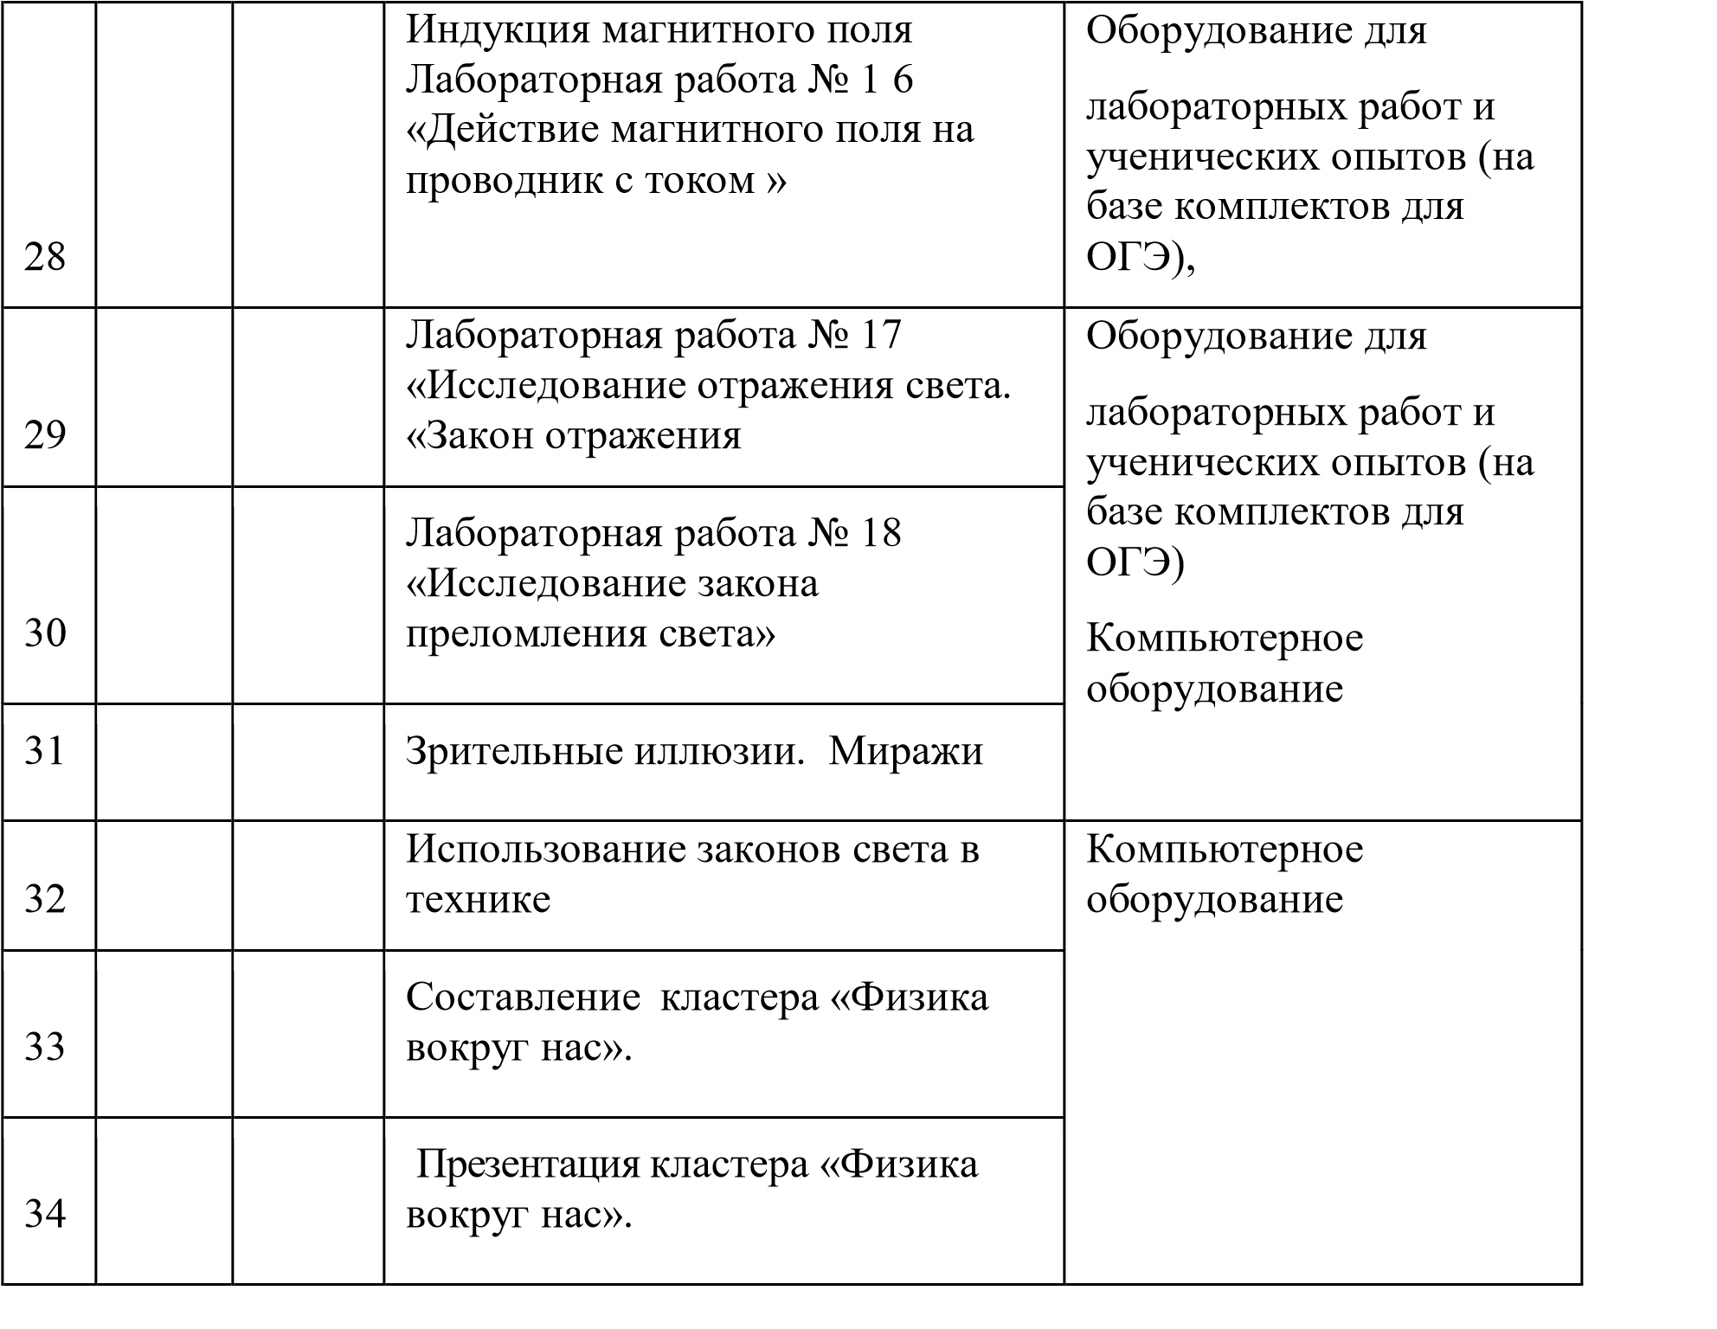

Информационно – методическое обеспечение

1. Внеурочная деятельность школьников. Методический конструктор: пособие для учителя/ Д.В. Григорьев, П.В. Степанов. – М.: Просвещение, 2011. – 223 с. -. (Стандарты второго поколения).

2. Внеурочная деятельность. Примерный план внеурочной деятельности в основной школе: пособие для учителя/. В.П. Степанов, Д.В. Григорьев – М.: Просвещение, 2014. – 200 с. -. (Стандарты второго поколения).

3. Рабочие программы. Физика. 7-9 классы: учебно-методическое пособие/сост. Е.Н. Тихонова.- М.:Дрофа, 2013.-398 с.

4. Федеральный государственный стандарт общего образования второго поколения: деятельностный подход: методические рекомендации. В 3 ч. Часть 1/ С.В.Ананичева; под общ. Ред. Т.Ф.Есенковой, В.В. Зарубиной, авт. Вступ. Ст. В.В. Зарубина — Ульяновск: УИПКПРО, 2010. — 84 с.

5. Занимательная физика. Перельман Я.И. – М. : Наука, 1972.

6. Хочу быть Кулибиным. Эльшанский И.И. – М. : РИЦ МКД, 2002.

7. Физика для увлеченных. Кибальченко А.Я., Кибальченко И.А.– Ростов н/Д. : «Феникс», 2005. 8. Как стать ученым. Занятия по физике для старшеклассников. А.В. Хуторский, Л.Н. Хуторский, И.С. Маслов. – М. : Глобус, 2008.

9. Фронтальные лабораторные занятия по физике в 7-11 классах общеобразовательных учреждений: Книга для учителя./под ред. В.А. Бурова, Г.Г. Никифорова. – М. : Просвещение, 1996.

10. Федеральный государственный образовательный стандарт. – Режим доступа: http://standart.edu/catalog.aspx?Catalog=227

11. Сайт Министерства образования и науки Российской Федерации// официальный сайт. – Режим доступа: <http://минобрнауки.рф/>

12. Методическая служба. Издательство «БИНОМ. Лаборатория знаний» [Электронный ресурс]. – Режим доступа: <http://metodist.lbz.ru/>

13. Игровая программа на диске «Дракоша и занимательная физика» [Электронный ресурс]. – Режим доступа: http:// www.media 2000.ru//

14. Развивающие электронные игры «Умники – изучаем планету» [Электронный ресурс]. – Режим доступа: http:// [www.russobit-m.ru//](http://www.russobit-m.ru//)

15. Авторская мастерская (<http://metodist.lbz.ru>).

16. Алгоритмы решения задач по физике: festivai.1september.ru/articles/310656 17. Формирование умений учащихся решать физические задачи: revolution. allbest. ru/physics/00008858_0. html